Salmo 103 (104) Música: Ir. Miria T. Kolling
Partituras Online: http://www.cantemos.com.br

24º domingo tempo comum - A

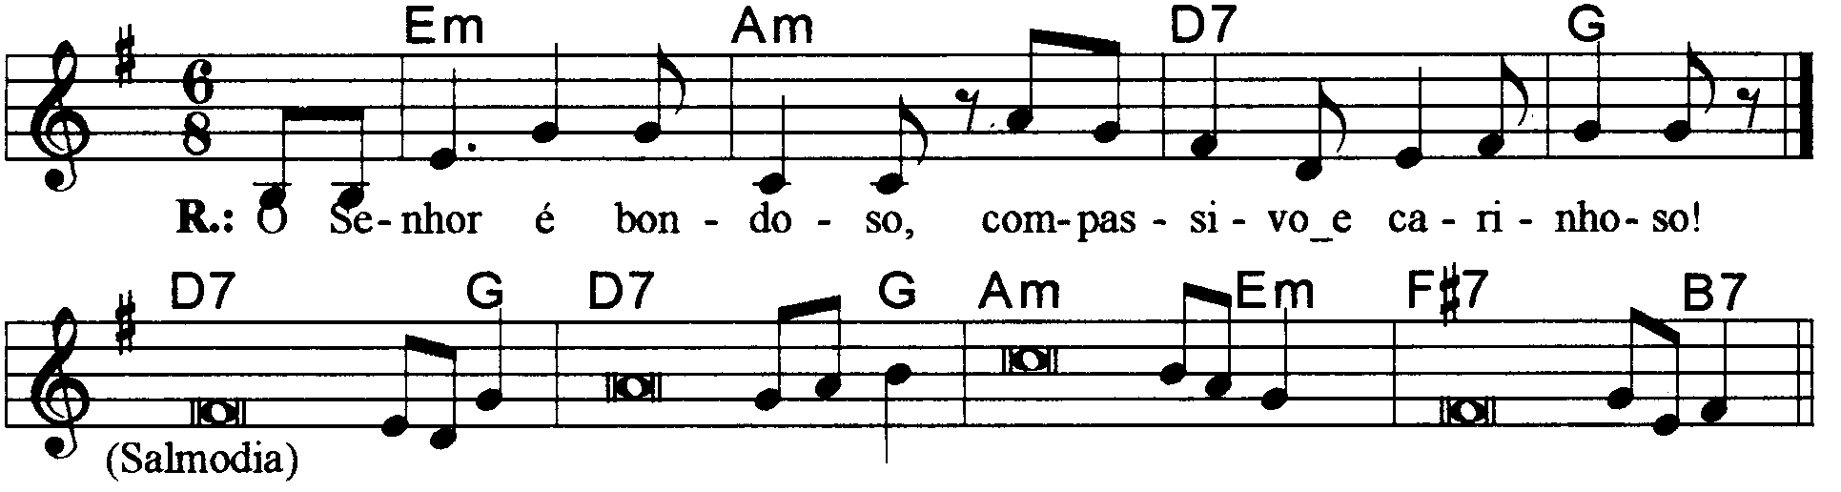
----------------------------------------------------------------------------------------------------------

Mim Lam Re7 Sol
Refrão: O Senhor é bondoso, / compassivo e carinhoso.

----------------------------------------------------------------------------------------------------------

Re7 Sol Re7 Sol
- Bendize, ó minha alma, ao Senhor, / e todo o meu ser seu santo nome!

Lam Mim Fa# Si7
Bendize, ó minha alma, ao Senhor, / não te esqueças de nenhum de seus favores!
----------------------------------------------------------------------------------------------------------

Re7 Sol Re7 Sol
- Pois ele te perdoa toda a culpa, / e cura toda a tua enfermidade;

Lam Mim Fa# Si7
Da sepultura ele salva a tua vida / e te cerca de carinho e compaixão.
----------------------------------------------------------------------------------------------------------

Re7 Sol Re7 Sol
- Não fica sempre repetindo as suas queixas, / nem guarda eternamente o seu rancor.

Lam Mim Fa# Si7
Não nos trata como exigem nossas faltas, / nem nos pune em proporção as nossas culpas.
----------------------------------------------------------------------------------------------------------

Re7 Sol Re7 Sol
- Quanto os céus por sobre a terra se elevam, / tanto é grande o seu amor aos que o temem;

Lam Mim Fa# Si7
Quanto dista o nascente do poente, / tanto afasta para longe nossos crimes.
----------------------------------------------------------------------------------------------------------

